TRƯỜNG ĐẠI HỌC NHA TRANG
KHOA CÔNG NGHỆ THÔNG TIN



ĐIỀU KHIỂN THIẾT BỊ SỬ DỤNG ĐIỆN THOẠI
THÔNG QUA BLUETOOTH SỬ DỤNG KIT ARDUINO

GVHD : Ths. ĐOÀN VŨ THỊNH
SVTH :Nguyễn Văn Hoàn – MSSV: 59130788
Lớp : 59CNTT-1

Khánh Hòa, tháng 01 năm 202

Mục Lục
TÓM TẮT 2
1. GIỚI THIỆU 3
1.1. Tổng quan về module Bluetooth HC05 3
1.2. Tổng quan về Aruino UNO R3 4
1.3. Arduino IDE ( Integrated Development Environment) 5
1.4. Tổng quan về MIT App Inventor 6
1.5 .Tổng quan về Rơle 8
1.6. Phần Mềm Thiết Kế Mạch Và Mô Phỏng (Proteus) 9
1.7 Phần mềm Sprint Layout Viewer 9
2. Phương pháp nghiên cứu 10
2.1. Thiết kế mạch in với Sprint Layout 10
2.2. Mô phỏng trên phần mềm Proteus 11
2.3. Lập trình giao diện 13
2.4. Giao tiếp Arduino với HC05 19
2.5. Điều khiển thiết bị với Arduino 20
3. Kết quả 20
3.1. Thi công mạch in 20
3.2. Giao diện phần mềm điều khiển 21
3.3 Điều khiển thiết bị 22
4. Kết luận 22
Phụ lục 23
Tài liệu tham khảo 24

TÓM TẮT
Hiện nay Trong Thời đại 4.0 công nghệ máy tính và công ngệ phần mềm ngày càng phát triển, mọi công việc đều trở nên dễ dàng nhờ vào các ứng dụng được thiết kế và phát triển trên thiết bị di động . Để điều khiển các thiết bị trong nhà chẳng hạn như đèn, quạt....trở nên dễ dành và tiện lợi hơn, ứng dụng thiết kế App sẽ thực hiện được điều đó. Ngoài ra nó còn giúp tiết kiệm thời gian và chi phí. Yêu cầu của bài toán là thiết kế, thi công, lắp đặt sản phẩm để thực hiện các chức năng đơn giản bao gồm : bật, tắt các thiết bị dèn và quạt Thông qua App trên thiết bị di động Android. App có thể hoạt động sau khi tải về như các ứng dụng thông thường mà mà không phai kết nối mạng. Để thực hiện được các công việc này cấn sử dụng đến các linh kiện và phần mềm như: Linh kiện( Module lập trình Arduino UNO R3, Module Bluetoth HC05, led RGB, Reley, Di-ốt Trasistor, Dây cáp). Phần mêm: MIT APP INVENTOR, Arduino IDE, Protues ver&.10SP2, Protues ver&.10SP2.
Quá trình thiết kế mạch in với phần mềm Protues ver&.10SP2 để xây dựng sơ đồ nguyên lý và tiến hành mô phỏng trạng thái của hoạt động của hệ thống. Sau đó, dùng phần mềm chuyên dụng để thiết kế mạc in Protues ver&.10SP2. Sau đó sẽ trải qua qua trình ùi, rửa mạc in và tiến hành lắp đặt linh kiện lê bản mạch. Thuật toán được lập trình trên phần mềm Arduino IDE ver1.8.10.

1. GIỚI THIỆU
Diện thoại di dộng thông minh hay còn gọi là Smarphone là thiết bị vô cùng phổ biết trong cuộc sống. Việc sử ụng điện thoại thông minh để điều khiển và giám sát các thiết bị thông qua hệ điều hành Android hổ trợ rất nhiều cho con người và trở thành một thiết bị tiện dụng, hiệu quả.
Hình 1.1 là mọi ví dụ điển hình về hệ thống điều khiển thiết bị bằng Android thông qua Bluetooth. Thành phần cơ bản gồm: điện thoại thông minh để hiển thị giao diện được thiết kế bởi MIT App Inventor, mạc điều khiển gồm Arduino, Blutetooth HC05, Role đóng ngắt thiết bị.
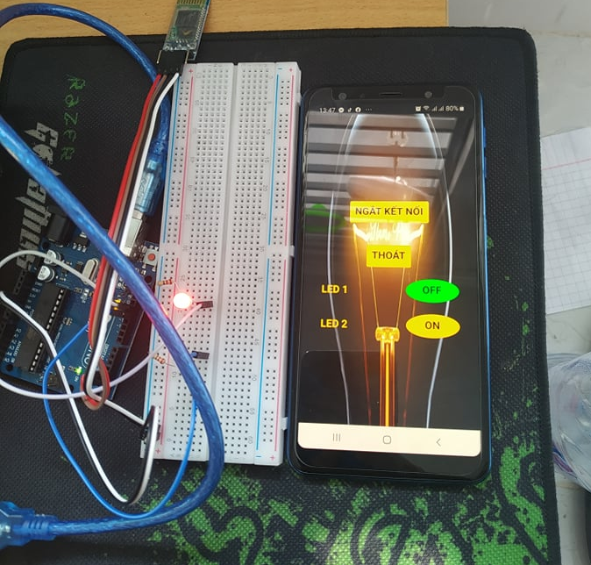
Hình 1.1 điều khiển thiết bị bằng Android thông qua Bluetooth

1.1. Tổng quan về module Bluetooth HC05
Module Bluetooth HC05 là thiết bị dùng để thiết lập kết nối Serial giữa 2 thiết bị bằng sóng bluetooth Hình (1.1.1). Sơ đồ chân HC-05 gồm có:
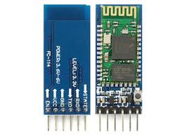
Hình 1.1.1 Module Bluetooth HC05
KEY: Chọn chế độ hoạt động AT Mode (giao tiếp với module thông qua cổng serial bằng tập lệnh AT) hoặc Data Mode (truyền nhận dữ liệu tới module bluetooth khác). Ở chế độ SLAVE, module HC 05 đóng vai trò là client và được kết nối từ thiết bị khác (dò tìm HC05) với mã PIN là 1234 và hoạt động ở tần số 9600 baud. Ở chế độ MASTER, module sẽ tự động dò tìm thiết bị bluetooth khác.
VCC: Nguồn cấp từ 3.6V đến 6V, tuy nhiên bên trong module đã có một IC nguồn chuyển đổi điện áp thành 3.3V để cấp cho IC BC417.
GND: chân đất (0V).
TXD, RXD: Tín hiệu UART truyền thông nối tiếp với Arduino.
STATE: Chân trạng thái kết nối với Module HC05, nếu việc kết nối thành công thì tín hiệu State có giá trị là 0 và ngược lại tín hiệu là 1.

1.2. Tổng quan về Aruino UNO R3
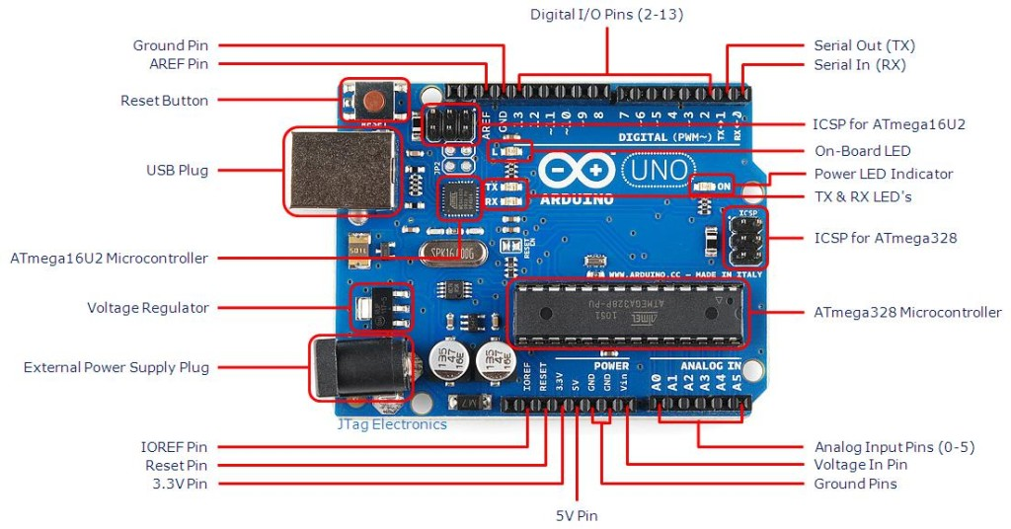
Hình 1.2.1.Arduino UNO R3
(Nguồn: http://ictamky.com/product/arduino-uno-r3/)
Arduino UNO sử dụng vi điều khiển họ 8bit AVR Hình là ATmega8 ba gồm:
14 chân digital (0~13, PORTD) dùng để đọc hoặc xuất tín hiệu với dòng vào/ra tối đa trên mỗi chân là 40mA.
2 chân Serial RX và TX (chân số mấy? Ký hiệu là gì?) dùng để gửi (Transmit – TX) và nhận (Receive – RX) dữ liệu.
Chân PWM - (3, 5, 6, 9, 10, và 11) cho phép xuất ra xung PWM với độ phân giải 8bit (0 → 2⁸-1).
Chân giao tiếp SPI – S?P?I (10 - SS), 11 - MOSI, 12 - MISO, 13 - SCK). Ngoài các chức năng thông thường, 4 chân này còn dùng để truyền phát dữ liệu bằng giao thức SPI với các thiết bị khác.
LED 13 (ký hiệu L): được dùng để hiển thị trạng thái 1/HIGH/ON khi xuất tín hiệu ra chân 13 với giá trị là 1 và ngược lại là 0/LOW/OFF .
6 chân chuyển đổi tín hiệu Analog - Digital (A0 → A5) cung cấp độ phân giải tín hiệu 10bit (0 → 2¹⁰-1) để đọc giá trị điện áp trong khoảng 0V → 5V.
Chân AREF: điện áp tham chiếu khi sử dụng các chân analog nhận tín hiệu đầu vào cho bộ chuyển đổi ADC. Nếu điện áp cấp là 2.5V vào chân này thì điện áp đầu vào cho bộ chuyển đổi ADC là 0V → 2.5V Hình (1.2.1).
Chân A4 (SDA) và A5 (SCL) hỗ trợ giao tiếp I2C/TWI với các thiết bị khác.
Vi điều khiển | ATmega328 họ 8bit
Điện áp hoạt động | 5V DC (chỉ được cấp qua cổng USB)
Tần số hoạt động | 16 MHz
Dòng tiêu thụ | khoảng 30mA
Điện áp vào khuyên dùng | 7-12V DC
Điện áp vào giới hạn | 6-20V DC
Số chân Digital I/O | 14 (6 chân hardware PWM
Số chân Analog | 6 (độ phân giải 10bit)
Dòng tối đa trên mỗi chân I/O | 30 mA
Dòng ra tối đa (5V) | 500 mA
Dòng ra tối đa (3.3V) | 50 mA
Bộ nhớ flash | 32 KB (ATmega328) với 0.5KB dùng bởi bootloader
SRAM | 2 KB (ATmega328)
EEPROM | 1 KB (ATmega328)

1.3. Arduino IDE ( Integrated Development Environment)
Arduino IDE Arduino Integrated Development Environment) là một trình soạn thảo văn bản, giúp viết code để nạp vào bo mạch arduino Hình (1.3.1).
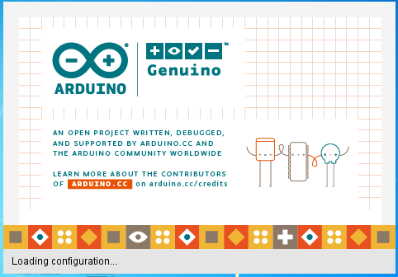
Hình 1.3.1 Giao diện Arduino IDE
Hàm Void setup() {lệnh}: Phần chuẩn bị nằm sau các khai báo sử dụng thư viện,biến, hằng. Hàm đầu tiên được gọi để chạy chương trình, chỉ gọi một lần duy nhất. Thường dùng để qui định cổng vào/ra digital là cổng vào hoặc ra. Thường dung để khời tạo tham số cho truyền thông nối tiếp.
Hàm void loop() {lệnh}: Phần thực thi, chức đoạn code được thực thi liên tục.
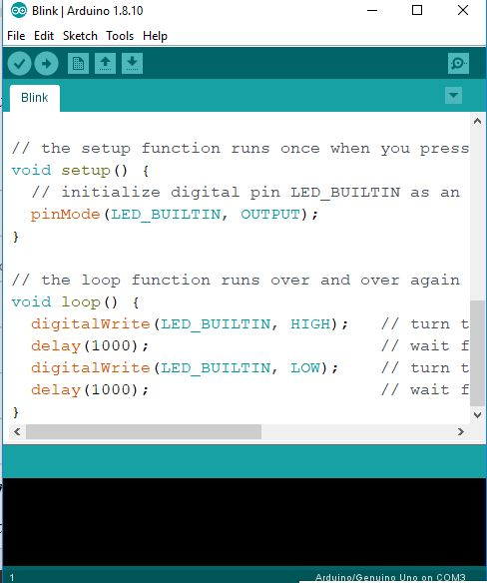
Hình 1.3.2 Giao diện hàm chính của Arduino IDE
Một trương trình viết bởi Arduino IDE được gọi là sketch, sketch được lưu dưới định dạng ino.
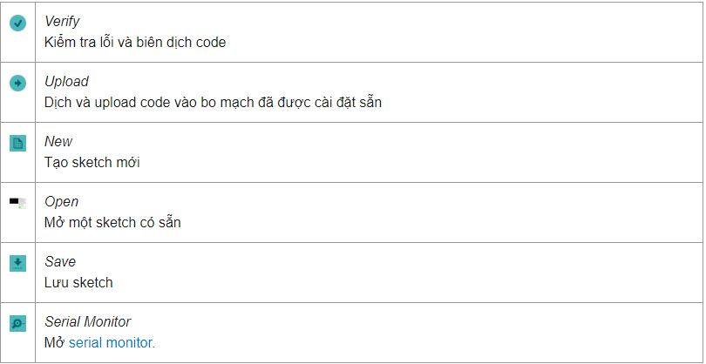
Hình 1.3hình ino các chức năng của Sketch

1.4. Tổng quan về MIT App Inventor
Mit App Inventor là một ứng dụng web nguồn mở ban đầu được cung cấp bởi Google và hiện tại được duy trì bởi Viện Công nghệ Massachusetts (MIT). Nền tảng cho phép tạo ra các ứng dụng phần mềm cho hệ điều hành Android (OS). Bằng cách sử dụng giao diện đồ họa, nền tảng cho phép người dùng kéo và thả các khối mã (blocks) để tạo ra các ứng dụng có thể chạy trên thiết bị Android Hình(1.4.1)
MIT App Inventor dành cho Android là một ứng dụng web nguồn mở ban đầu được cung cấp bởi Google và hiện tại được duy trì bởi Viện Công nghệ Massachusetts (MIT).
Nền tảng cho phép nhà lập trình tạo ra các ứng dụng phần mềm cho hệ điều hành Android (OS). Bằng cách sử dụng giao diện đồ họa, nền tảng cho phép người dùng kéo và thả các khối mã (blocks) để tạo ra các ứng dụng có thể chạy trên thiết bị Android. Đến thời điểm hiện tại 07/2017, phiên bản iOS của nền tảng này đã bắt đầu được đưa vào thử nghiệm bởi Thunkable, là một trong các nhà cung cấp ứng dụng web cho ngôn ngữ này.
Để sử dụng Mit App Inventor truy cập vào địa chỉ http://ai2.appinventor.mit.edu . Sau đó tiến hành đăng nhập bằng tài khoản Google để mở trang quản lí các project.
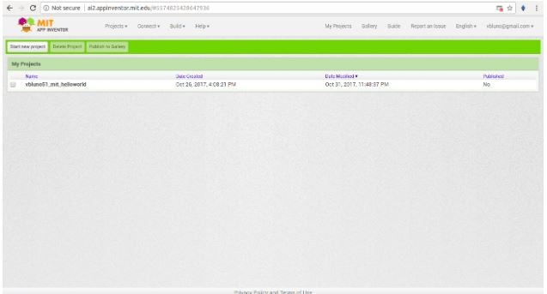
Hình 1.4.1 Mit App Inventor

1.5 .Tổng quan về Rơle
Rơle là một loại thiết bị điện tự động mà tín hiệu đầu ra thay đổi nhảy cấp khi tín hiệu đầu vào đạt những giá trị xác định. Rơle là thiết bị điện dùng để đóng cắt mạch điện điều , bảo vệ và điều khiển sự làm việc của mạch điện động lực Hình(1.5.1)
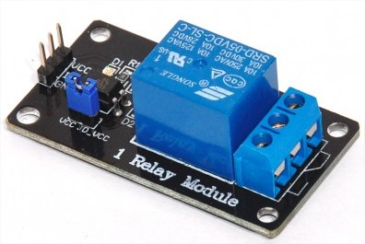
Hình 1.5.1 Rơle

1.6. Phần Mềm Thiết Kế Mạch Và Mô Phỏng (Proteus)
Proteus là phần mềm cho phép mô phỏng hoạt động của mạch điện tử bao gồm phần thiết kế mạch và viết chương trình điều khiển cho các vi điều khiển như MCS-51, PIC, AVR, … Proteus là phần mềm mô phỏng mạch điện tử của Lancenter Electronics, mô phỏng cho hầu hết các linh kiện điện tử thông dụng, đặc biệt hỗ trợ cho cả các MCU như PIC, 8051, AVR, Motorola. Phần mềm bao gồm 2 chương trình: ISIS cho phép mô phỏng mạch và ARES dùng để vẽ mạch in. Proteus là công cụ mô phỏng cho các loại vi điều khiển khá tốt, nó hỗ trợ các dòng VĐK PIC, 8051, PIC, dsPIC, AVR, HC11, MSP430, ARM7/LPC2000 … các giao tiếp I2C, SPI, CAN, USB, Ethenet,… ngoài ra còn mô phỏng các mạch số, mạch tương tự một cách hiệu quả. Proteus là bộ công cụ chuyên về mô phỏng mạch điện tử Hình(1.6.1) Link down:
https://drive.google.com/file/d/16fajAmTvvRQEr5vTkbaaW8f2i0s6TLcf/view
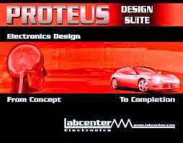
Hinh 1.6.1 Phần mền Proteus version 7.10SP2

1.7 Phần mềm Sprint Layout Viewer
Sau hi hoàn thành việc mô phỏng nguyên lý hoạt động của mạch sản phẩm tiếp theo là thiết kế sơ đồ mạch in, bia đục lỗ để gắn linh kiện và nối dây đến các linh kiện bằng phần mềm Sprint Layout Viewer version 6.0. Sprint Layout Viewer là phần mềm cho phép xem và in các thiết kế PCB đươc tạo ra từ trương trình Sprint Layout ( có định dạng Lay), và kiểm tra các thành phần thành phần được nhúng vào bản thiết kế
Đặc biệt các đường đổ " plate " của nó cứ gọi là cực nhanh và tuyệt . Phần mềm này vẽ các bo mạch công suất , công nghiệp ăn đứt mấy thằng protel , Orcad ...
Sprint layout phần mềm tập trung vào vẽ thủ công , vẽ pcb --- Không shematic
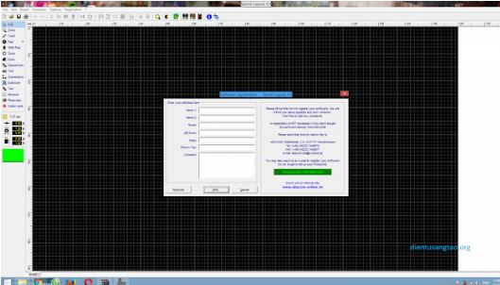
Hình 1.7.1 Phần mềm Sprint Layout Viewer

2. Phương pháp nghiên cứu

2.1. Thiết kế mạch in với Sprint Layout
Mạch sản phẩm được thiết kế nguyên lý bởi phần mềm SprintLayout ver 6.0 .Sau đó, mạch in được gia công trên board đồng Hình(2.1.1) theo trình tự các bước sau:
Bước 1: In mạch là mạch in được in trên giấy decal
Bước 2: Ủi mạch là giấy decal được phủ lên mặt đồng và gia nhiệt trong khoảng thời gian nhất định (thường mất 5 – 10 phút).
Bước 3: Ăn mòn là lớp đồng sau khi được phủ bởi mực máy in từ giấy decal sẽ được bảo vệ chống lại sự ăn mòn của dung dịch Fe2O3 được hòa tan trong nước. Trong quá trình ăn mòn để rút ngắn thời gian này, chúng ta cần gia nhiệt cũng như tốc độ chuyển động của board mạch trong dung dịch này.
Bước 4: Khoan mạch là vị trí các linh kiện được cố định bởi các kích thước của mũi khoan (thường chọn 1mm).
Bước 5: Lắp linh kiện là các linh kiện được cố định trên từng vị trí tương ứng bởi thiếc hàn. Trong quá trình này vừa lắp kết hợp với kiểm tra sự thông mạch.
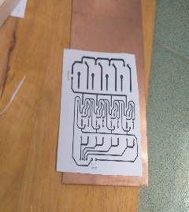 | 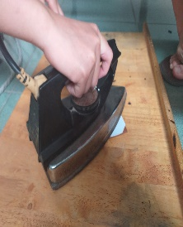 | 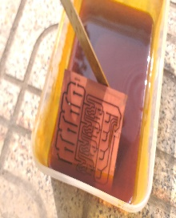 | 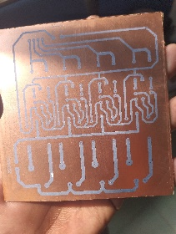 | 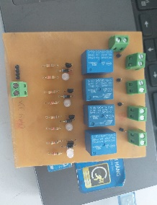
Hình 2.1.1: Thiết Kế Mạch In

2.2. Mô phỏng trên phần mềm Proteus
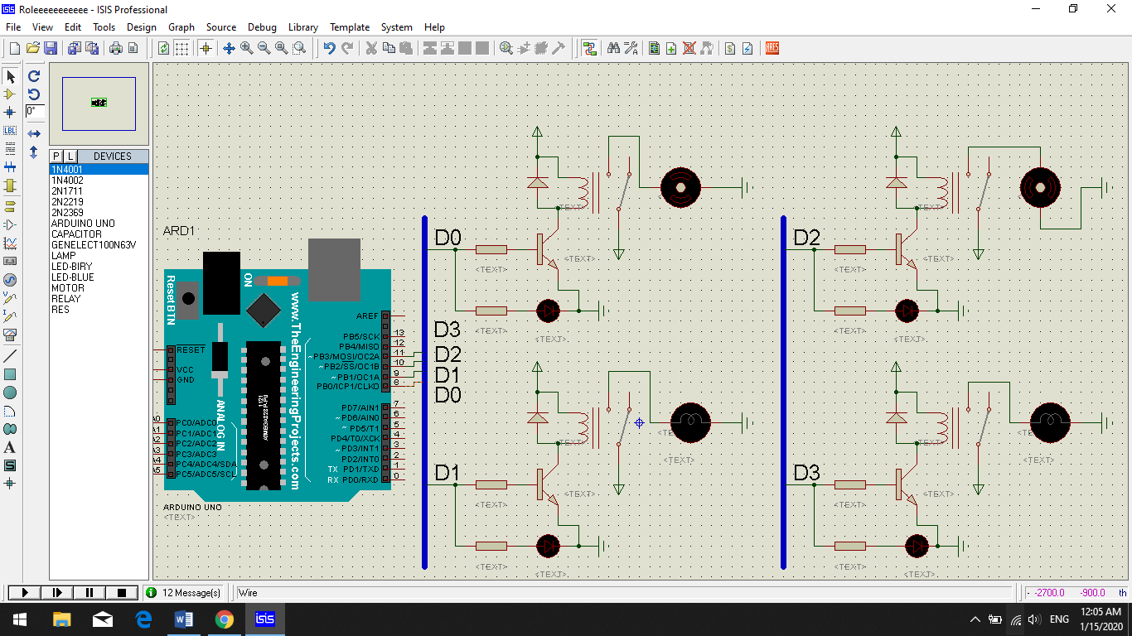
Hình 2.2.1: Sơ đồ nguyên lý điều khiển các thiết bị thông qua Arduino trong Proteus
Tổng quan về sơ đồ nguyên lý:
- Để điều khiển các tải kết nối với quạt ta dùng các bit D0, D2
- Để điều khiển các tải kết nối với đèn ta dùng các bit D1, D3
- Trong đó các chân D0, D1, D2, D3 được nối với các chân digital 8, 9, 10, 11 của Arduino.
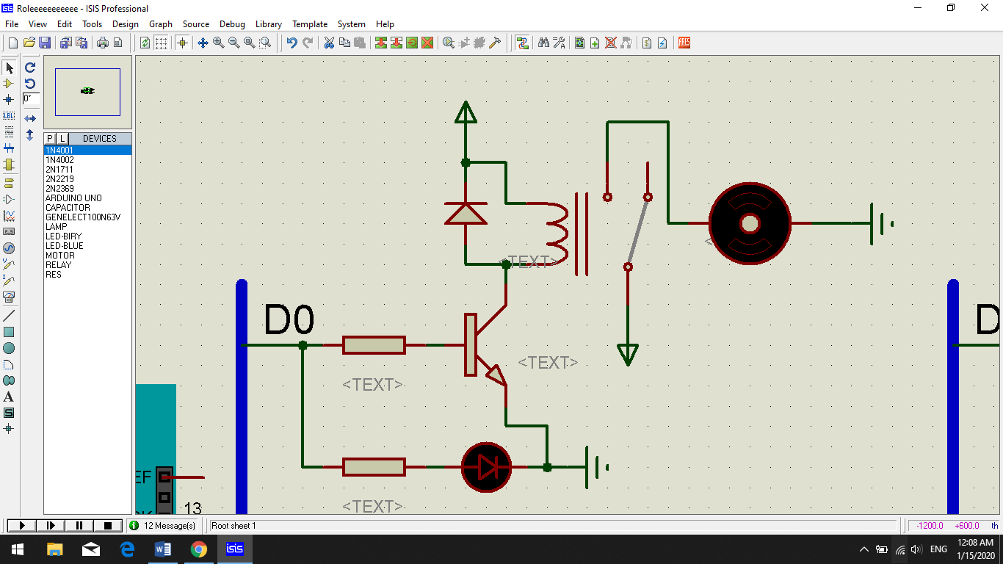
Hình 2.2.2: Khi tải kết nối với quạt không có dòng điện chạy qua
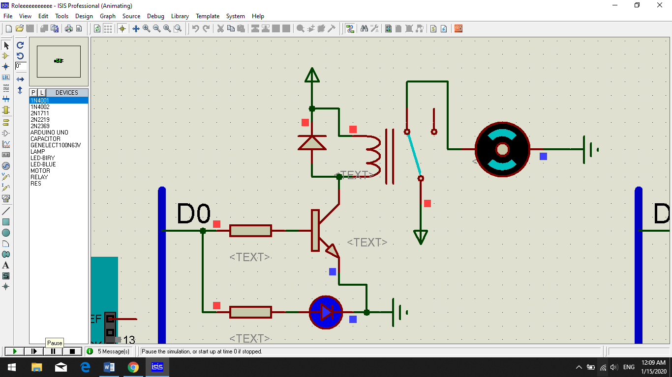
1
2
3
4
5
Hình 2.2.3: Khi tải kết nối với quạt có dòng điện chạy qua
Ở trạng thái bình thường các chân digital của Arduino bằng 0 thì các thiết bị điện tử không hoạt động.
Khi chân digital 8 có giá trị bằng 1 thì D0 sẽ mang giá trị là 1, làm cho đén báo sang báo hiệu có dòng điện chạy qua. Transistor được mắc song song với đèn báo sẽ dẫn, lúc đó sẽ có một dòng khép kín đi từ chân số 1 sang chân số 2 của Role (Relay). Bây giờ cuộn dây sẽ tạo thành một lực từ, lực từ này hút chân số 4 từ chân số 5 về chân số 3. Tạo ra vòng điện khép kín từ chân số 3 nối với chân số 4 và nối đất. bây giờ quạt sẽ quay.
Tương tự với tải kết nối với quạt có bit D2 và quạt có bit là D1, D3.
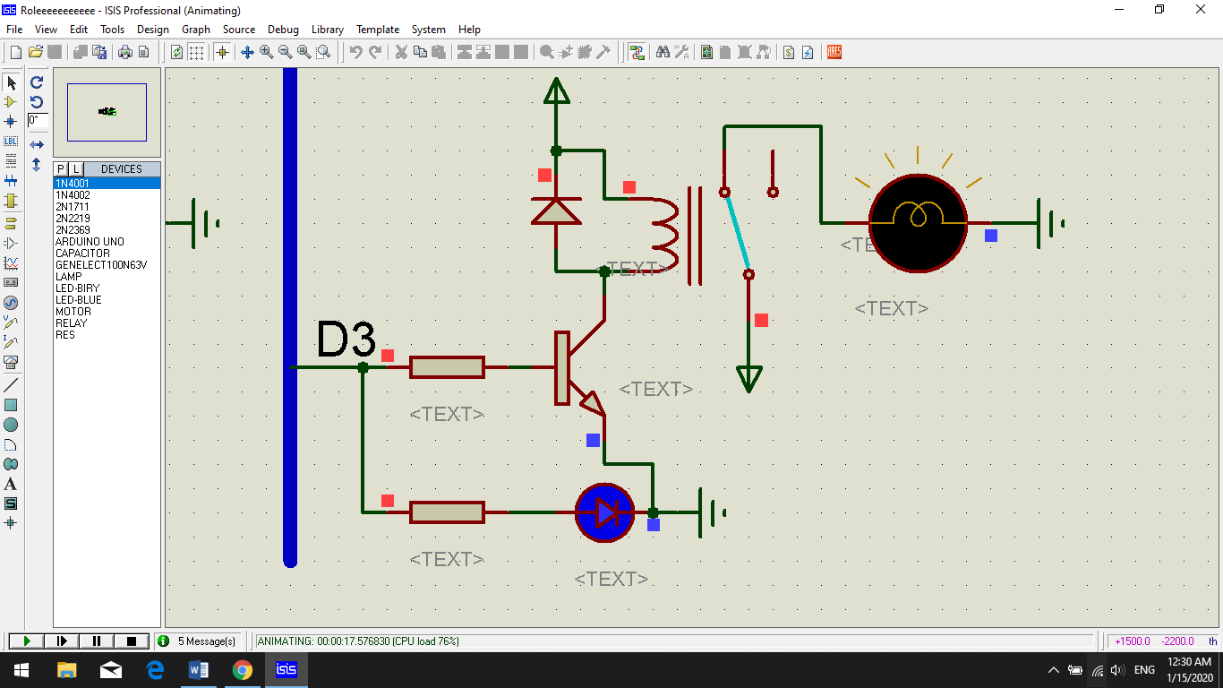
Hình 2.4: Khi tải kết nối với đèn hoạt động

2.3. Lập trình giao diện
- Các bước cụ thể:
- Bước 1:Tạo project
Sau khi đăng nhập, tại cửa sổ chính (My Project), chọn start new project , sau đó đặt trên cho project là “Hoan2” Hình (2.3.4).
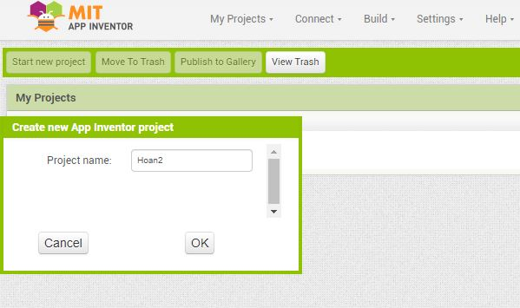
Hình 2.3.4 Tạo project
- Bươc 2:Thiết kế giao diện Hình (2.3.5).
Thiết kế giao diện sử dụng 4 chức năng:
Palette: Chứa các thành phần có thể đặt lên trên Screen như: Button, Label, Image, thành phần chức năng không nhìn thấy trên Screen :Bluetoothclient, Notifier.
Viewer: Hiển thị giao diện screen. Kéo thả các thành phần từ khung Palette sang đây để thiết kế giao diện cho phần mềm.
Components: Sơ đồ cây thể hiện cấu trúc các thành phần đã được bố trí trên Screen, gồm: 1Screen, 6 layout, các button.
Properties: Hiển thị thuộc tính của component tương ứng được chọn.
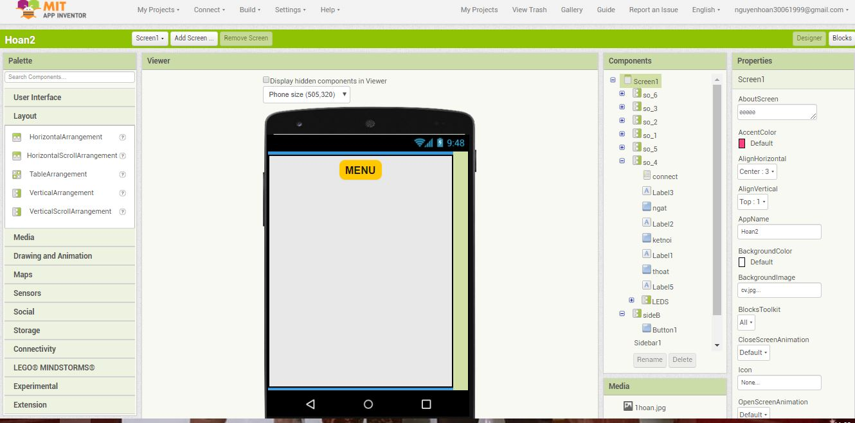
Hình 2.3.5 thiết kế giao diện
- Lập trình chức năng.
Sidebar Navigation – Extension tạo menu trượt ngang và các danh mục, nút Button (MENU) Hình (2.3.6)
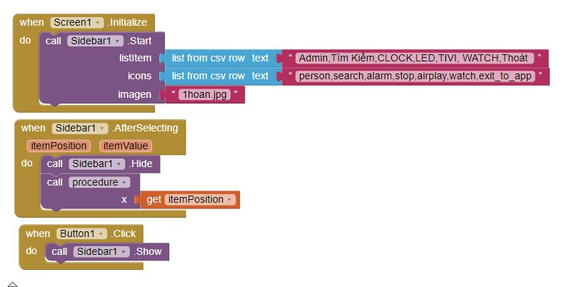
Hình 2.3.5 Tạo Menu
Hành động khi Khởi chạy screen : Kiểm tra đả bật bluetooth hay chưa , nếu đả bật thì bắt đầu quét các thiết bị bluetooth xung quanh, khi phat hiện thiết bị bluetooth thì thêm vào danh sách của listpicker Hình (2.3.6).
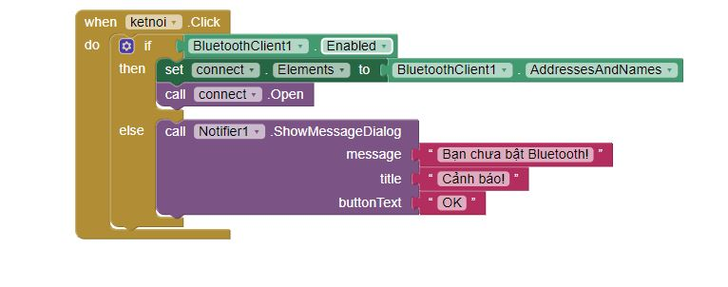
Hình 2.3.6 Quét thiết bị Bluetooth
Hành động khi phần mềm đả kết nối với VBLUno qua bluetooth thì dừng quét, đăt trạng thái kết nối, thay đổi giao diện , cho phép VBLUno notify dữ liệu lên phần mềm qua button characteristic Hình (2.3.7).
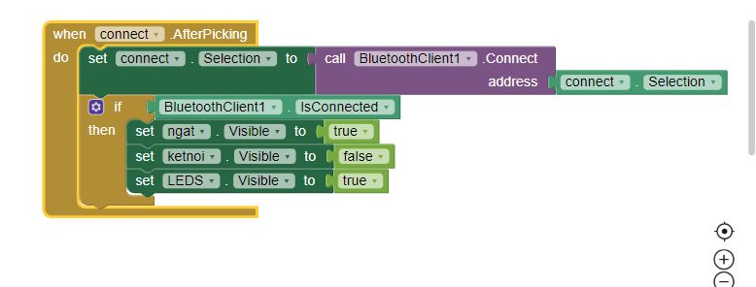
Hình 2.3.7 Kết nối vơi thiết bị
Hành động tắt mở 2 đèn LED sau khi đả kết nối với Arduino thông qua modun HC05, nếu ấn button ON thì đèn sẽ mở dồng thời button OFF hiện ra button ON biến mất và ngược lại Hình (2.3.8).
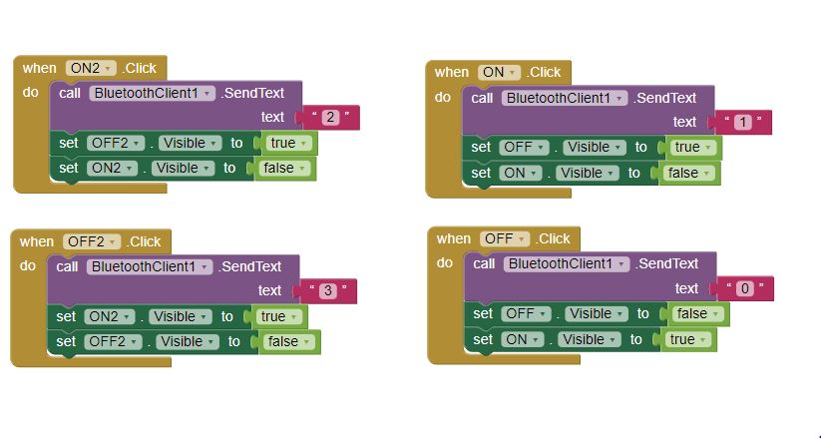
Hình 2.3.8 Tắt mở đèn
Hành động khi nhấn vào button “Ngăt kết nối” thì ngắt kết nối đến thiết bị bluetooth đả chọn từ listpicker Hình (2.3.9)
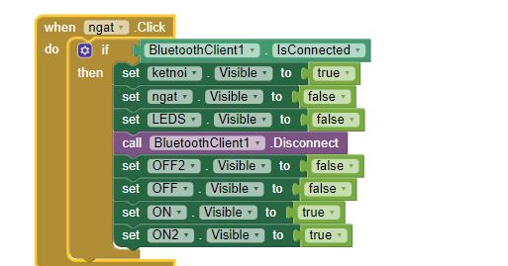
Hình 2.3.9 Ngắt kết nố
Hành động khi nhấn vào button “Thoát” thì lâp tức Giao diện thay đổi quay về màn hình ban đầu Hình (2.3.10)
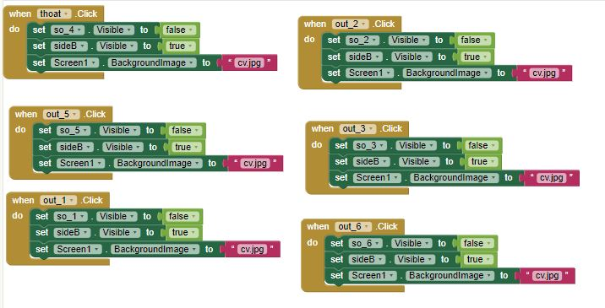
Hình 2.3.10 Thoát màn hình
Hành động khi nhấn vào tên các danh mục có trong MENU thì lập tức giao diện sẽ thay đổi cho phù hợp với công cụ vừa nhấn vào Hình (2.3.11)
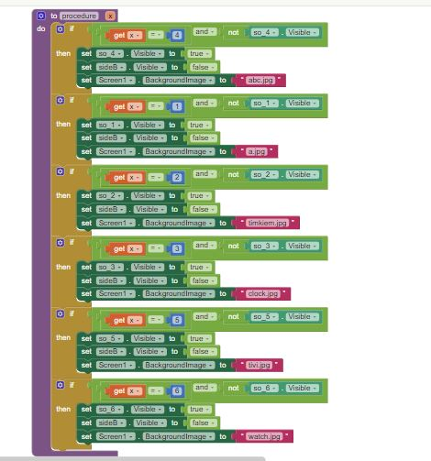
Hình 2.3.11 Thay đổi giao diện danh mục
- Bước 3: Biên dịch và thử nghiệm.
Sau khi biên dịch xong sẽ xuất hiện một mã QR code, bạn sử dụng phần mềm quét QR code trên điện thoại để tải file apk về và cài đặt Hình (2.3.12)
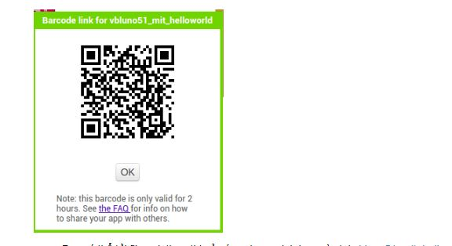
Hình 2.3.12 quét QR code

2.4. Giao tiếp Arduino với HC05
Để giao tiếp Arduino chân TX của Bluetooth HC05 được nối vơi chân RX của Arduino, chân này có nhiệm vụ phát tín hiệu khi Bluetooth HC05 được tín hiệu của ứng dung trên App Inventor đã được kết nối với Bluetoth, khi đó chân TX sẽ phát tín hiệu chuyền đến chân RX của Arduino, Arduino sẽ nhân tín hiệu đó và sử lý.
Ngược lại, khi chân TX của Arduino phát tín hiệu vào chân RX của Bluetooth thì Bluetooth sẽ nhân tín hiệu và xử lý trên ứng dụng đã được kết nối.

2.5. Điều khiển thiết bị với Arduino
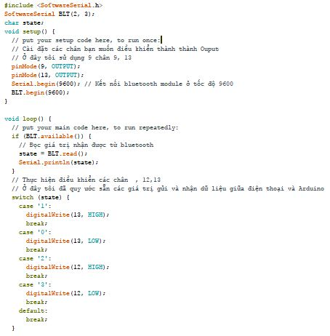

3. Kết quả

3.1. Thi công mạch in
Kết quả sau khi thi công mạch in bao gồm 4 rơ le, 6 cọc xanh, 4 đèn led, 8 điện trở loại 10KΩ và 220Ω. Giá trị các linh kiện được tính toán như trong phần mô phỏng Hình (3.1.1).
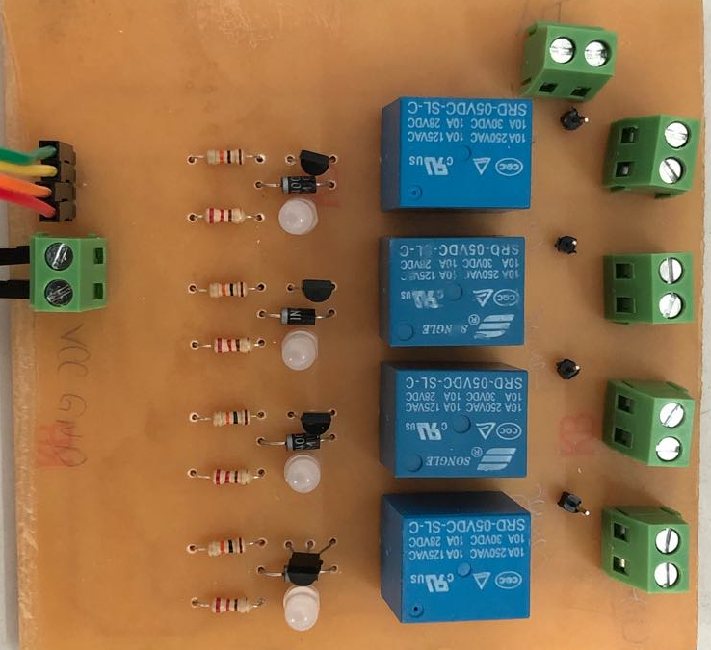
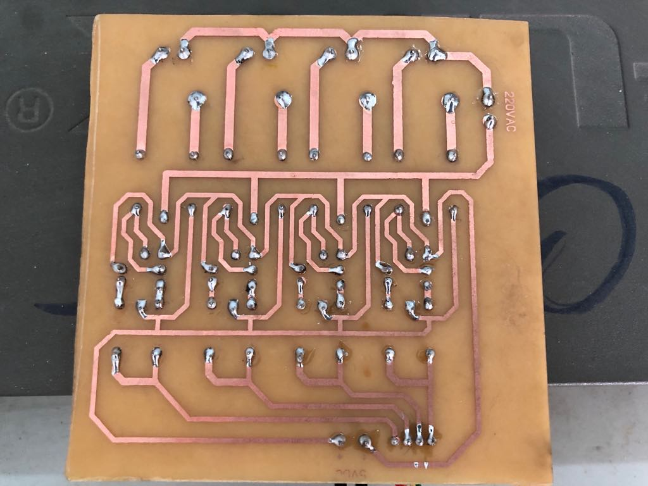

Hình 3.1.1: Mặt trước mạch in và mặt sau mạch in của sản phẩm hoàn thành

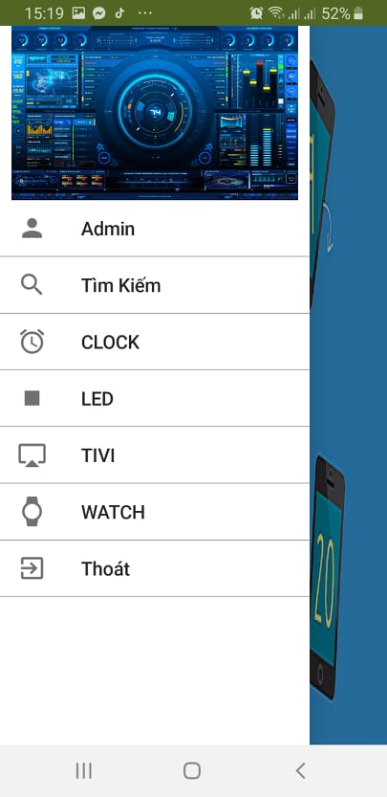
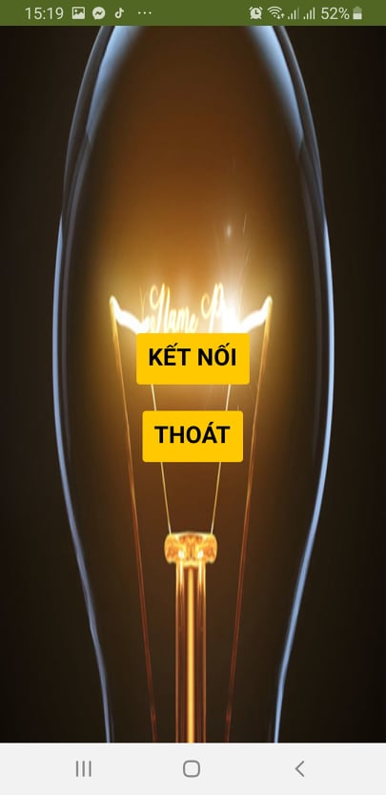
3.2. Giao diện phần mềm điều khiển
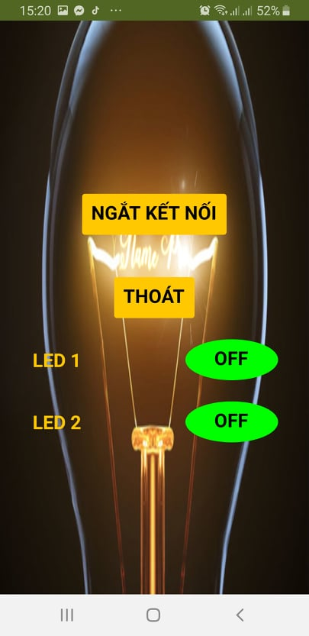
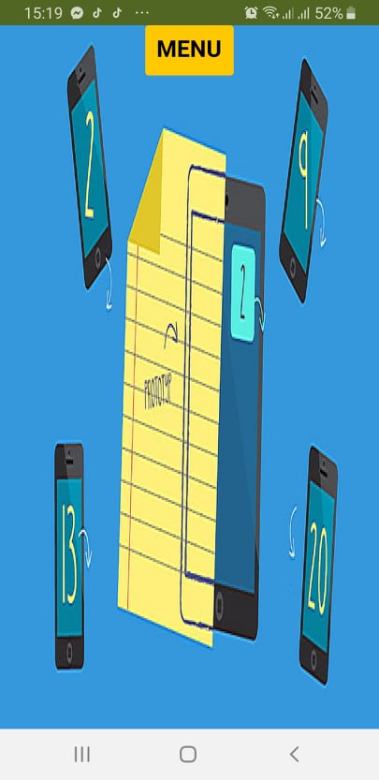
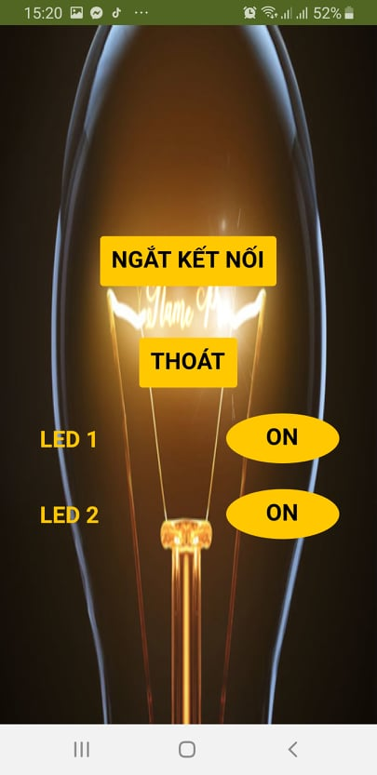
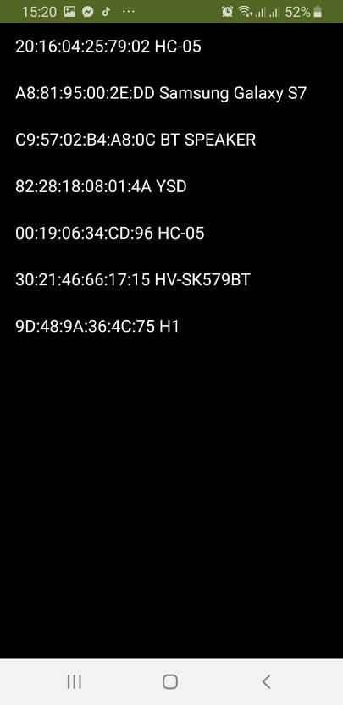
Hình 3.2.1 Giao diện phần mềm điều khiển
Theo thứ tự từ trái sang phải và từ trên xuống của Hình (3.2.1). Giao diện thiết kế được mô ta như sau: (1) Giao diện chính . (2) lích vào nút “MENU” thì thanh MENU hiện ra và các danh mục có trong đó như : Admin, Tìm kiếm, Clock, led, wach và nút thoát. (3) khi lích vào ứng dụng LED thì hiện ra phần giao diện để kết nối. (4) Lích vào nút “KẾT NỐI” thì gaio diện thay đổi bắt đầu quét các thiết bị Bluetoth xung quanh. (5) Khi đả kết nối với Bluetooth HC05 giao diện sẽ thay đổi chuyển sang màn hình điều khiển đèn LED. (6) Khi lích vào nút “ON thì đèn sẽ sáng đồng thời nút on sẽ thay đổi thành nút “OFF” và ngược lại.

3.3 Điều khiển thiết bị
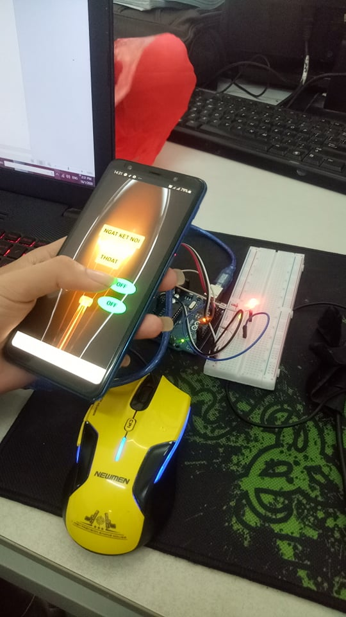
Hình 3.3.1 Điều khiển thiết bị
Kết nối thiết bị với moldoule điều khiển được điều khiển bởi ứng dụng đã được thiết kế bằng app inventor. Mở ứng dụng trên điện thoại, tiến hành đăng nhập và chọn thiết bị(quạt, đèn,...), kết nối bluetooth và điều khiển thiết bị bằng bluetooth.

4. Kết luận
Sản phẩm sau khi hoàn thành đã thể hiện được các tiêu chí của đề tài thực tập yêu cầu, có thể điều khiển được 2 thiết bị bằng bluetooth thông qua điện thoại là quạt và đèn. Trong quá trình điều khiển có thể bị trễ do nhiễu sóng hoặc do giao tiếp từ module HC-05 chưa được tốt. Còn bị giới hạn khi kết nối bluetooth với thiết bị.

Phụ lục
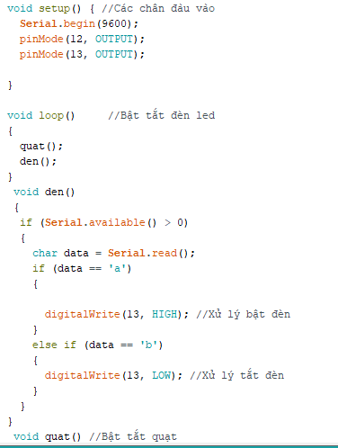
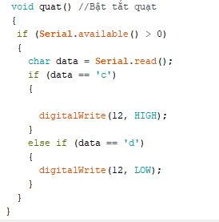

Tài liệu tham khảo
[1] http://arduino.vn/bai-viet/333-dieu-khien-arduino-thong-qua-bluetooth-bang-dien-thoai-android
[2] https://www.gme.cz/data/attachments/dsh.772-148.1.pdf
[3] https://vngiotlab.github.io/vbluno/vi/mydoc_mobile_tut3_vi.html

